Sicher, schön und grenzenlos einsetzbar
NovoPorta Plano gibt der Architektur neuen Spielraum

Werth, 1. September 2016. Mit der repräsentativen Bedeutung von Gebäuden wachsen die Ansprüche an die harmonische Gestaltung bis ins Detail. Durch die heute präsentierte Türserie NovoPorta Plano erweitert Novoferm, in Europa führender Systemanbieter von Türen, Toren, Zargen und Antrieben, den Spielraum von Architekten ganz beträchtlich. Die stumpf einschlagende, optional auch mit den Wänden flächenbündig montierbare Tür wird in einer einzigartigen Vielzahl von Formaten, Designs und Ausstattungsvariationen hergestellt. Dabei erfüllt sie selbstverständlich schon heute die europäischen Produktnormen von morgen. Damit ist NovoPorta Plano eine ideale Lösung in Räumen für den Gast- oder Kundenkontakt wie Praxen oder das gehobene Lounge-, Hotel- und Gastronomieumfeld, aber auch für anspruchsvolle Büroumgebungen.

Bei der Entwicklung der NovoPorta Plano konnte sich Novoferm ganz auf die Perfektionierung des stumpfen Türeinschlags sowie des flächenbündigen Mittelanschlags bei zweiflügeligen Varianten konzentrieren. Denn NovoPorta Plano ist der erste Ableger der im vergangenen Jahr eingeschlagenen Plattform-Strategie auf Basis der Türserie NovoPorta Premio, einer hochwertigen Multifunktions-Stahltür für den klassischen Objektbau. Somit gibt es die NovoPorta Plano ebenfalls als T30-Feuerschutztür, aber auch als Rauchschutz-, Schallschutz-, Mehrzweck- oder RC2-Sicherheitstür – auf einem Designniveau, das bis in Details höchsten visuellen und funktionalen Anforderungen entspricht.

Die Highlights

Mit dem stumpfen Türeinschlag erweitert Novoferm den innenarchitektonischen Spielraum für Räume, die durch ihre Gesamtwirkung überzeugen. NovoPorta Plano wirkt durch ihr glattes, flächenbündiges Design und bei zweiflügeligen Türen insbesondere auch durch einen flächenbündigen Mittelanschlag . Der Aufschäumerstreifen ist zurückliegend aufgebracht, um die optische Wirkung nicht zu beeinträchtigen.

Die attraktive Optik der NovoPorta Plano wird schon in der Standardvariante durch hochwertige Details geprägt. Die Bänder in 3-D-justierbarer Ausführung sind robust, schlank und von dezentem Design; die Rosettenbeschläge sind in der Basisvariante aus glänzendem Kunststoff, wobei zahlreiche Designs in Edelstahl oder Leichtmetall individuelle Lösungen erlauben. Und: Selbstverständlich liefert Novoferm die Plano mit einem hochwertigem Einsteckschloss samt Edelstahlstulp.

Die Varianten

Die Vielfalt der Gestaltungsoptionen zeigt sich naturgemäß an der Auswahl von Formaten, Farben und Oberflächendesign. NovoPorta Plano gibt es sowohl als ein- oder zweiflügelige Tür in individuell planbaren Größen bis zu 2.500 x 2.500 mm. Sie kann in allen Variationen mit einer Normverglasung in verschiedenen Fensterformen wie auch mit unterschiedlichen Sonderverglasungen ausgestattet werden.

Für die Basisversion erhält die NovoPorta Plano eine reinweiße Pulverbeschichtung, die schon bei der NovoPorta Premio sehr beliebt ist. Um jeden Anspruch an individuelle Gestaltung oder die konsequente Umsetzung eines Corporate Designs zu erfüllen, stellt Novoferm seinen Kunden nahezu das gesamte Spektrum der RAL, DB, NCS Farbräume zur Verfügung, ergänzt um sieben exklusive Super-Dekor-Holzoberflächen. Eine dritte Option zur Oberflächengestaltung eröffnen die strukturvermittelnden, lackversiegelten Foliendesigns, die bei Bedarf auch exakt nach individuellen Wünschen gefertigt werden.

Funktionale Qualitäten

Je offener ein Gebäude für den Publikumsverkehr, desto wichtiger ist es, dass verschlossene Türen auch verschlossen bleiben. NovoPorta Plano steht deshalb auch optional in der Einbruchschutz-Widerstandsklasse RC2 (früher WK2) zur Verfügung.

Während Brand- und Rauchschutz nur in Notfällen zentrale Bedeutung erlangen, gewinnt der Lärmschutz schon im Alltag zunehmend an Bedeutung. Deshalb hat sich Novoferm während der Entwicklung auch intensiv mit der Optimierung der Luftschalldämmung beschäftigt.. Das Ergebnis: Ohne Anschlagschwelle sorgt die Plano für eine Lärmabschirmung von maximal 38 dB, mit Anschlagschwelle sogar bis zu 42 dB.

Bei Brand- und Rauschutz erfüllt die NovoPorta Plano Novoferm-üblich nicht nur die aktuellen deutschen, sondern auch die kommenden europäische Produktnormen. Beim Brandschutz handelt es sich dabei um die DIN 4102, DIN EN 1634 und eben auch die DIN EN 16034. Beim Rauchschutz wurden die Qualitäten gemäß DIN 18095 und der strengeren europäischen DIN EN 1634-3 nachgewiesen und zertifiziert.

Schnell montiert…

Durch bedarfsgerechte Vielfalt überzeugt die NovoPorta Plano auch hinsichtlich der verfügbaren Montageverfahren. Die breite Auswahl an Wandanschlüssen ermöglicht die Montage in allen gängigen Wandarten. Die bekannte Novoferm Falz-Schraubmontage ist auch für die Plano verfügbar, sie ist dank des Prinzips „nur eine Schraube pro Befestigungspunkt“ das schnellste und sauberste Verfahren zur Zargenmontage. Dank der maximalen Varianz an zugelassenen Zargenhinterfüllungen - beispielsweise lose Mineralwolle oder Novoferm-Brandschutzschaum – ist das Verfahren überall einsetzbar.

Größte Flexibilität in der Bauplanung verschaffen auch die Plano-Zargenlösungen. Sie werden als Standard ab Werk ohne Bodeneinstand geliefert. Das ermöglicht die Montage auch in späteren Bauphasen und macht die Tür zusammen mit dem variablen Zargenprofil 2240B zu einer idealen Lösung auch für den Trockenbau. Hier überzeugt die NovoPorto Plano zudem durch den konstruktionsbedingt möglichen Verzicht auf Hinterfüllung wie auch durch die einfache Schiebeanker-Montage von Novoferm.

…und „ewig“ haltbar

Dauerhaftigkeit und funktionale Verlässlichkeit sind bei Feuer- und Rauchschutztüren essentielle Produktqualitäten. NovoPorta Plano ist daher auf eine sehr lange Lebensdauer ausgelegt. Die Einhaltung dieses Anspruchs haben unabhängige Materialprüfanstalten durch Prüfungen nach DIN EN 1191 und der Klassifizierung nach DIN EN 14600 zertifiziert – und zwar in der mit C5 höchsten Kategorie. Das heißt, NovoPortaPlano übersteht 200.000 Öffnungs- und Schließzyklen ohne Qualitätsverlust und erfüllt so auch noch nach vielen Jahren die Normen des Brand- und Rauchschutzes.

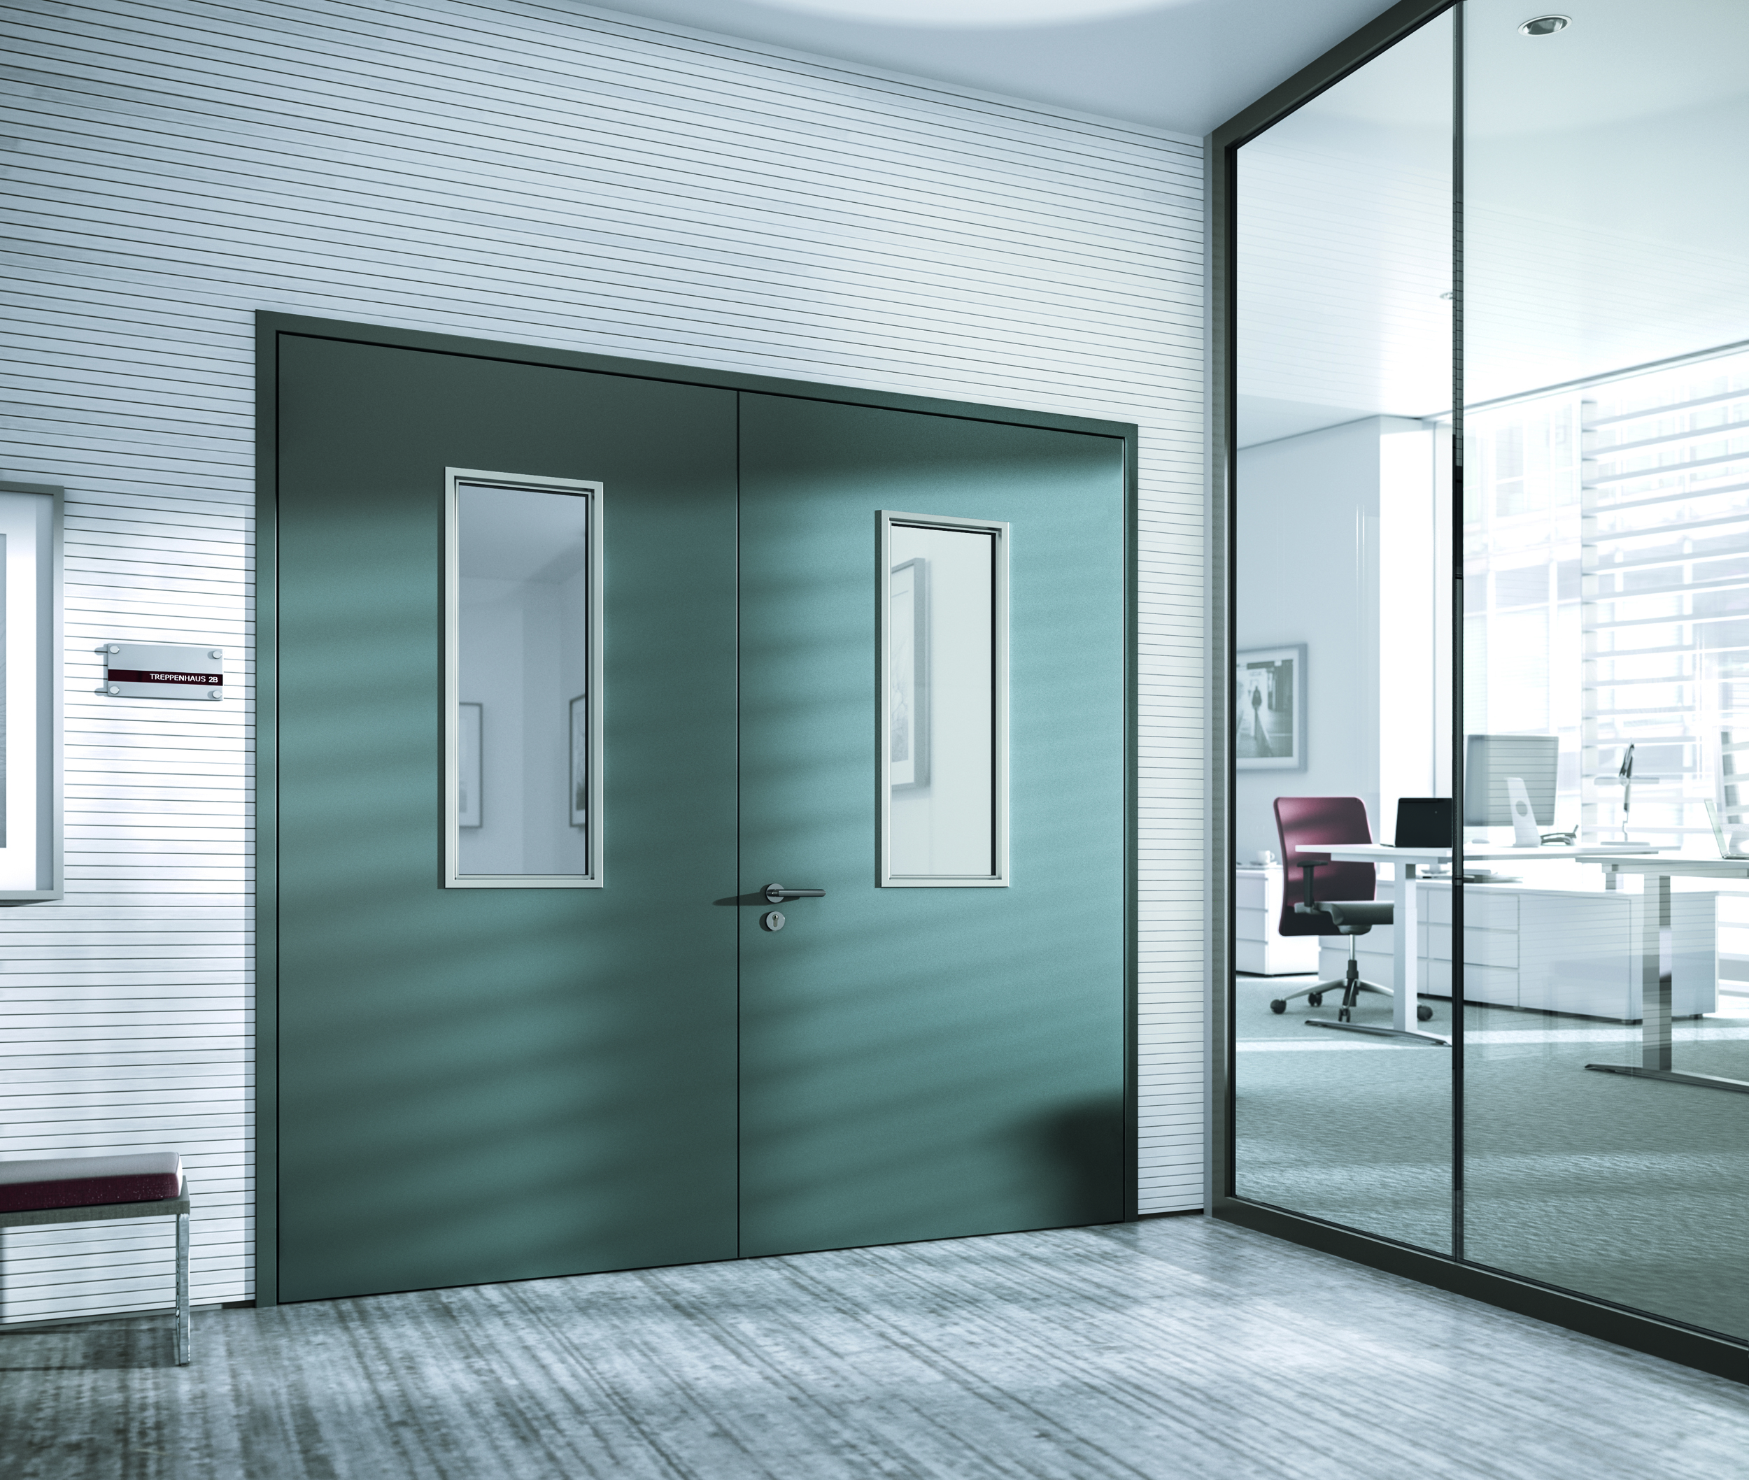
Die neuen NovoPorta Plano Multifunktions-Stahltüren mit
flächenbündigem Design für den hochwertigen Ausbau.

Pressekontakt

Novoferm Vertriebs GmbH
Heike Verbeek
Schüttensteiner Straße 26
46419 Isselburg (Werth)

Tel. (0 28 50) 9 10 -4 35
heike.verbeek@novoferm.de
www.novoferm.de

> Abdruck frei – Beleg erbeten – Foto: Novoferm <

